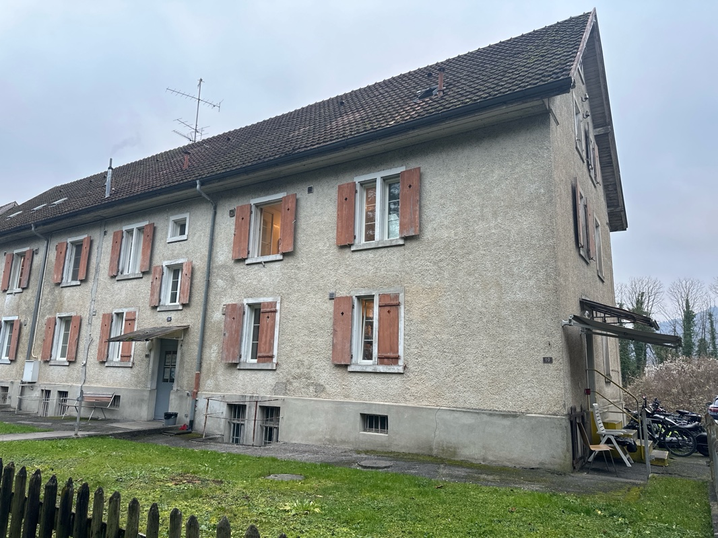aaaaa111 |  | Rossweg 10-20, 5332 Rekingen, Switzerland  Prz.Nr: 4852  Baujahr: 1999  DN: 621

Auftragsumfang: | 1020 Mehrfamilienhaus
Grund:

Auftraggeber: | Netwerch AG | Rechnungsadresse:
Bauherr: | Netwerch AG
Zeitpunkt der Untersuchung | 2025-12-22 | Während Untersuchung anwesend: | Kallen Pascal
Zusätzliche Beigabe | -Fotodok  -Pläne  -Resultate
Ems, 12 January 2026
Kallen Pascal
Asbesttest.ch GmbH
Via Falveng 1
7013 Domat/Ems

Nachfolgend finden Sie eine Übersicht der wesentlichen gesetzlichen Grundlagen und Richtlinien, die für den Umgang mit umwelt- und gesundheitsgefährdenden Stoffen relevant sind:

- Umweltschutzgesetz (USG): Regelt den Schutz der Umwelt vor schädlichen Einwirkungen (Stand: 1. Januar 2022).

- Chemikalien-Risikoreduktions-Verordnung (ChemRRV): Vorschriften zur Reduktion von Risiken beim Umgang mit gefährlichen Stoffen
(Stand: 6. Oktober 2022).

- Unfallversicherungsgesetz (UVG) und Verordnung über die Unfallverhütung (VUV): Rahmenbedingungen für die Verhütung von Unfällen und Berufskrankheiten (Stand: 1. Januar 2022).

- Abfallverordnungen (VVEA, VeVA): Regelungen zur Vermeidung, Entsorgung und zum Verkehr mit Abfällen (Stand: 1. Januar 2023).

- Asbest-Richtlinien und SUVA-Factsheets: Umfassende Anweisungen zum sicheren Umgang mit Asbest in verschiedenen Anwendungen, sowie Hinweise zur Sanierung und Rückbau (verschiedene Stände).

- ILO-Übereinkommen Nr. 162: Internationale Standards zur Sicherheit bei der Verwendung von Asbest.

- PCB-Richtlinien und Wegleitungen: Spezifische Vorgaben zur sachgerechten Entfernung und Entsorgung von PCB-haltigen Materialien (Stand: 2020).

- EKAS-Richtlinie Nr. 6503 „Asbest“, SUVA, Dezember 2008.

- (H)FCKW geschäumte Altdämmstoffe im Bauwesen (Müll und Abfall - Fachzeitschrift für Abfall- und Ressourcenwirtschaft, Ausgabe 04/2011,
Seiten 169 - 174)

- "Good Practice" zum Umgang mit Fliesenkleber, Verputz und Spachtelmasse (Stand März 2018)

Schadstoffuntersuchung

Ausgeführte Leistungen

- Probenahme von verdächtigen Materialien und Bausubstanz (gem. Good Practice März 2018)
- Fotodokumentation der verdächtigen Materialien und Bausubstanz
- Beschreibung des Analyseauftrags und Versand der Materialproben ins Labor
- Auswertung, Interpretation und Dokumentation der Analyseresultate
- Berichterstattung
- Laboranalytik der Asbest-Proben durch die Analysis Lab SA in Biel

Probenahme und Analytik

Die Untersuchung soll die vorhandenen Bauschadstoffe der vom Umbau betroffenen Materialien möglichst vollständig erfassen. Bei den untersuchten Materialien handelt es sich um Fliesenkleber, Verputze, Kleber, Leime, Brand- sowie Leichtbauplatten. Es wurden gezielt Proben von verdächtigen Materialien gemäss Vorgaben von Analysis Lab SA und FACH entnommen, verpackt und versendet.

Abgrenzung der Untersuchung

Die Bauschadstoffuntersuchung wurde aufgrund einer visuellen Begutachtung der Oberflächen durchgeführt und beschränkt sich auf die immobilen Bauteile.

Die Untersuchung bezieht sich auf die Bauschadstoffe Asbest, PCB, CP, PAK ,Schwermetalle, FCKW und Holzschutzmittel. Weitere allfällig vorhandene Schadstoffe wie Radon, Schimmelpilze, Formaldehyd, etc. waren nicht Gegenstand der Untersuchung.

Die Wahrscheinlichkeit, dass mit der gewählten Untersuchungsmethode grössere
Bauschadstoffvorkommen innerhalb des Untersuchungsperimeters unentdeckt bleiben, wird als eher gering eingestuft. Es verbleibt jedoch eine gewisse Unsicherheit betreffend verdeckt eingebauter sowie nicht zugänglicher Schadstoffe (wie z.B. innerhalb des Rauchabzugs), die bei der visuellen Begutachtung nicht erreicht werden können. Die entnommenen Proben geben Auskunft über die Beschaffenheit bzw. Schadstoffgehalte an den jeweiligen Untersuchungsstellen. Abweichende Resultate an unterschiedlichen Erkundungsstellen desselben Materials können nicht ganz ausgeschlossen werden.

Dringlichkeit von Massnahmen

Für alle nachgewiesenen oder visuell als asbesthaltig beurteilten Materialien wird die Sanierungsbedürftigkeit anhand der Forum-Asbest-Publikation "Asbest in Innenräumen, Dringlichkeit von Massnahmen" [11] festgelegt. Die Festlegung der Sanierungsbedürftigkeit des Materials erfolgt in drei Schritten:

- Schritt Asbestfreisetzungspotential
In einem ersten Schritt wird das Material hinsichtlich seines Asbestfreisetzungspotentials beurteilt. Dieses ist abhängig von der Asbestfaserbindung, vom Oberflächenzustand des Materials und von den auf das Material einwirkenden äusseren Bedingungen.

- Schritt Raumnutzung und Exposition
In einem zweiten Schritt wird mit der Art der Raumnutzung das Expositionsrisiko beurteilt. Berücksichtigt werden dabei die Nutzer, die Art und die Häufigkeit der Nutzung sowie die Lage der asbesthaltigen Materialien (Zugänglichkeit).

- Schritt Beurteilung der Massnahmendringlichkeit
Mithilfe der Bewertungen zum Asbestfreisetzungspotential und zur Raumnutzung wird die Dringlichkeit von Massnahmen in drei Dringlichkeitsstufen beurteilt.

Dringlichkeitsstufe I: Umgehende Veranlassung von Sanierungsarbeiten oder von Sofortmassnahmen.

Dringlichkeitsstufe II: Neubeurteilung periodisch (alle 2 bis 5 Jahre) oder Sanierung vor baulichen Eingriffen und Nutzungsänderungen.

Dringlichkeitsstufe III: Sanierung vor baulichen Eingriffen und Nutzungsänderungen oder beim Rückbau.

Zusammenfassung der Schadstoffvorkommen
Die folgenden Abkürzungen werden in der nachfolgendenden Tabelle(n) verwendet.

Map |  | Materialprobe
VB |  | Visueller Befund
DKS |  | Dringlichkeitsstufe (Asbest)
Neg. |  | Laboranalyse war negativ (kein Schadstoff)
AFG |  | Asbest fest gebunden
ASG |  | Asbest schwach gebunden
PAK |  | Polyzyklische Aromatische Kohlenwasserstoffe
PCB |  | Polychlorierte Biphenyle
FCKW |  | Fluorchlorkohlenwasserstoffe
SM |  | Schwermetall
HSM |  | Holzschutzmittel
 |  | Reiner Verdachtsmoment
 |  | Instruierter Handwerker
 |  | Suva anerkannte Schadstoffsanierer

Übersicht der Bauschadstoffvorkommen mit Sanierungsangaben

Die nachfolgende Tabelle zeigt alle identifizierten Schadstoffvorkommen:
Proben-bezeichnung | Gebäude/ Ebene/Raum | Einbauort | Material | Schadstoff | Verdacht | Exp. | Labor
MaP-5 | Treppenhaus / Gang  EG- DG  Boden | Boden | (elastische) Bodenbeläge | Asbest |  |  | X
MaP-39 | Küche / Bad  OG Nr. 10  Boden | Boden | (elastische) Bodenbeläge | Asbest |  |  | X
MaP-43 | Schlafzimmer  DG Nr. 10  Decke | Decke | Putz | Asbest |  |  | X
VB-1 | Keller  UG  Türblatt | Türblatt | Faserzement | Asbest |  | X
VB-3 | Keller  UG  Elektrotableau | Elektrotableau | LAP | Asbest |  | X
VB-4 | Treppenhaus / Gang  OG  Elektrotableau | Elektrotableau | LAP | Asbest |  | X
VB-5 | Gang  OG  Wand | Wand | Faserzement | Asbest |  | X
VB-6 | Gang  DG  Elektrotableau | Elektrotableau | LAP | Asbest |  | X
VB-8 | Keller  UG Nr. 10  Elektrotableau | Elektrotableau | LAP | Asbest |  | X
VB-10 | Gang  OG Nr. 10  Elektrotableau | Elektrotableau | LAP | Asbest |  | X

Sanierung der Schadstoffe

Sanierung durch Schadstoffsanierer

Die Befunde auf dieser Tabelle dürfen ausschliesslich durch SUVA-anerkannte Schadstoffsanierer rückgebaut werden:
Probe-ID | Material | Menge | DKS | Richtlinien | LVA Code
MaP-43 | Putz | 15m² | 3 | EKAS 6503 Kap. 7 | 17 06 05 S
VB-3 | LAP | 1Stück | 3 | 33036 | 17 06 05 S
VB-4 | LAP | 1Stück | 3 | 33036 | 17 06 05 S
VB-6 | LAP | 1Stück | 3 | 33036 | 17 06 05 S
VB-8 | LAP | 1m² | 3 | 33036 | 17 06 05 S
VB-10 | LAP | 1Stück | 3 | 33036 | 17 06 05 S

Sanierung durch instruierte Handwerker
Diese Tabelle Zeigt Schadstoffbefunde welche unter Einhaltung der angegebenen Richtlinien durch instruierte Handwerker rückgebaut werden können:
Probe-ID | Material | Menge | DKS | Richtlinien | LVA Code
MaP-5 | (elastische) Bodenbeläge | 20 | 3 | 33049 | 17 06 98 nk
MaP-39 | (elastische) Bodenbeläge | 18 | 3 | 33049 | 17 06 98 nk
VB-1 | Faserzement | 1 | 3 | 33031 | 17 06 98 nk
VB-5 | Faserzement | 1 | 3 | 33031 | 17 06 98 nk

Entsorgung der Schadstoffe

Entsorgungskonzept für die Schadstoffe
Die folgende Tabelle gibt einen Überblick über die korrekte Entsorgung der Schadstoffe:
Probe-ID | Abfallart | LVA Code | Genereller Entsorgungsweg | Entsorgungsort | t
MaP-5 | Asbest festgebunden | 17 06 98 nk | Deponie Typ B | Wird durch Sanierer definiert
MaP-39 | Asbest festgebunden | 17 06 98 nk | Deponie Typ B | Wird durch Sanierer definiert
MaP-43 | Asbest schwachgebunden | 17 06 05 S | Deponie Typ E | Wird durch Sanierer definiert
VB-1 | Asbest festgebunden | 17 06 98 nk | Deponie Typ B | Wird durch Sanierer definiert
VB-3 | Asbest schwachgebunden | 17 06 05 S | Deponie Typ E | Wird durch Sanierer definiert
VB-4 | Asbest schwachgebunden | 17 06 05 S | Deponie Typ E | Wird durch Sanierer definiert
VB-5 | Asbest festgebunden | 17 06 98 nk | Deponie Typ B | Wird durch Sanierer definiert
VB-6 | Asbest schwachgebunden | 17 06 05 S | Deponie Typ E | Wird durch Sanierer definiert
VB-8 | Asbest schwachgebunden | 17 06 05 S | Deponie Typ E | Wird durch Sanierer definiert
VB-10 | Asbest schwachgebunden | 17 06 05 S | Deponie Typ E | Wird durch Sanierer definiert

Empfehlung

Wir machen Sie darauf aufmerksam, dass gem. Bauarbeitenverordnung eine Melde-pflicht für den Rückbau asbesthaltiger Materialien mit grossem Faserfreisetzungs-potenzial besteht. In der Regel wird diese Meldung direkt vom Sanierer vorgenommen. Asbesthaltige Materialien müssen gemäss Vorschrift doppelt staubdicht verpackt und gekennzeichnet transportiert werden, um eine Freisetzung von Fasern zu verhindern. Die Entsorgung erfolgt ausschliesslich in dafür zuge-lassenen Anlagen gemäss den Vorgaben der VVEA und interkantonaler Richtlinien.

MaP-5: (elastische) Bodenbeläge Bodenbeläge aus elastischem Material, die im Treppenhaus von Erdgeschoss bis Dachgeschoss verlegt sind, enthalten Asbest. Diese Bodenbeläge können von instruierte Handwerkern unter Beachtung der Richtlinie 33049 entfernt werden und sind als lva code 17 06 98 nk zu entsorgen.MaP-39: (elastische) Bodenbeläge Die in der Küche und im Bad von Obergeschoss Raum Nr. 10 vorhandenen elastischen Bodenbeläge beinhalten Asbest. Die Sanierung erfolgt durch instruierte Handwerker gemäss Richtlinie 33049 und die Entsorgung in einem Deponietyp B mit dem LVA Code 17 06 98 nk.MaP-43: Putz Im Schlafzimmer im Dachgeschoss von Raum Nr. 10 wurde in der Decke ein putzhaltiger Baustoff gefunden, der Asbest enthält. Die Sanierung soll von spezialisierten Schadstoffsanierern gemäss EKAS 6503 Kapitel 7 ausgeführt werden und die Entsorgung folgt dem LVA Code 17 06 05 S.VB-1: Faserzement Das Türblatt im Kellerabteil des Untergeschosses besteht aus faserzementhaltigem Material, das Asbest beinhaltet. Instruktionen für instruierte Handwerker basieren auf der Richtlinie 33031, wobei die Entsorgung als lva code 17 06 98 nk zu erfolgen hat.VB-3: LAP Das Elektrotableau im Keller des Untergeschosses enthält Asbest im LAP. Die Entfernung muss durch Schadstoffsanierer gemäss Richtlinie 33036 erfolgen, die Entsorgung erfolgt nach dem LVA Code 17 06 05 S.VB-4: LAP Im Treppenhaus des Obergeschosses im Elektrotableau wurde asbesthaltiger LAP festgestellt. Dieser lässt sich von Schadstoffsanierern, die nach Richtlinie 33036 arbeiten, entfernen, wobei die Entsorgung dem LVA Code 17 06 05 S entspricht.VB-5: Faserzement Innerhalb der Wand im Gang des Obergeschosses ist asbesthaltiger Faserzement verbaut. Die Sanierung kann von instruierte Handwerkern unter Berücksichtigung der Richtlinie 33031 vorgenommen werden und erfordert die Entsorgung mit dem LVA Code 17 06 98 nk.VB-6: LAP Das in der Gang des Dachgeschosses befindliche Elektrotableau weist Asbest im LAP auf. Dieser ist gemäss den Richtlinien 33036 durch Schadstoffsanierer zu entfernen und muss unter dem LVA Code 17 06 05 S entsorgt werden.VB-8: LAP Im Keller, Einheit Nr. 10, ist das Elektrotableau mit asbesthaltigem LAP ausgestattet, das von Schadstoffsanierern gemäss Richtlinie 33036 entfernt werden muss. Seine Entsorgung erfolgt gemäss LVA Code 17 06 05 S.VB-10: LAP Das Elektrotableau im Gang des Obergeschosses Raum Nr. 10 enthält asbesthaltigen LAP. Eine Sanierung durch Schadstoffsanierer unter Einhaltung der Richtlinie 33036 ist nötig, und die entsprechenden Abfälle werden nach LVA Code 17 06 05 S entsorgt.
Wir hoffen Ihnen hiermit einen klaren Überblick über die Schadstoff-Situation in Ihrem Projekt zu gewähren und stehen für Rückfragen oder für die Koordination der nächsten Schritte gerne zur Verfügung.
Kallen Pascal
asbesttest.ch GmbH
Via Falveng 1
7013 Domat/Ems
Zusätzliche Beigaben

Bezeichnung | Verdachtsmoment | Fundort | Bemerkung | Überblick | Detail
MaP-1 | Keller  UG  Wand | VM-1  Putz  Wand |  | 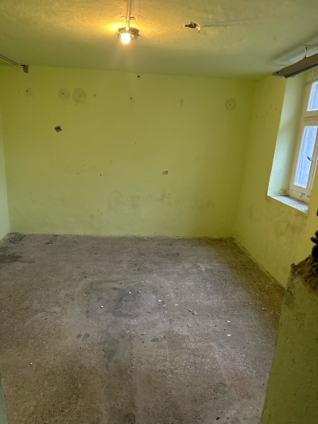 | 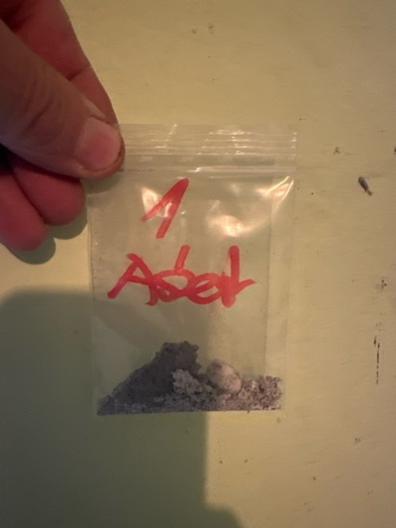
MaP-2 | Waschküche / Treppenhaus  UG  Wand | VM-2  Putz  Wand |  | 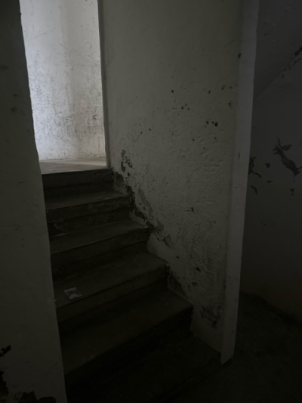 | 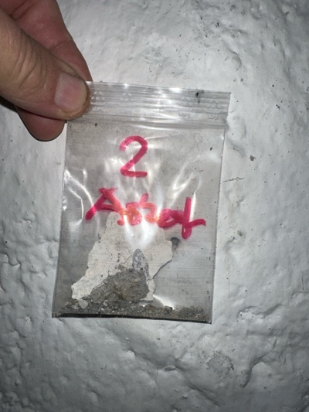
MaP-3 | gesamtes Haus  UG - DG  Fensterrahmen | VM-3  Anschlagkitt  Fensterrahmen |  | 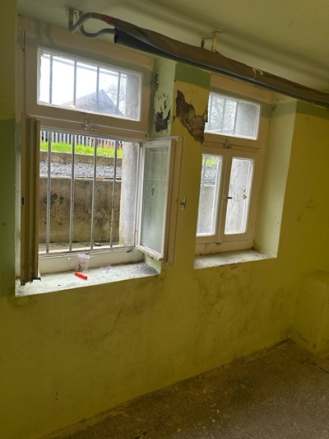 | 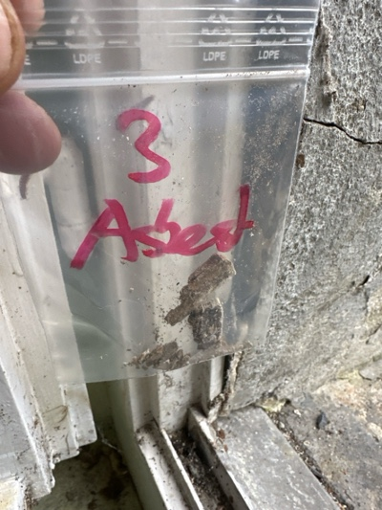
MaP-4 | gesamtes Haus  UG - DG  Fensterflügel | VM-4  Fensterkitt  Fensterflügel |  | 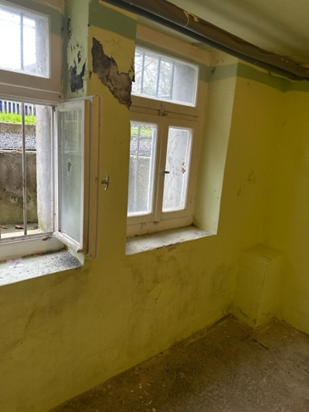 | 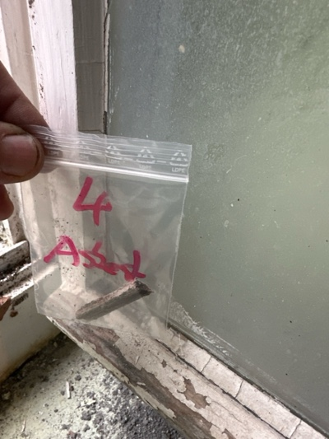
MaP-5 | Treppenhaus / Gang  EG- DG  Boden | VM-8  (elastische) Bodenbeläge  Boden |  | 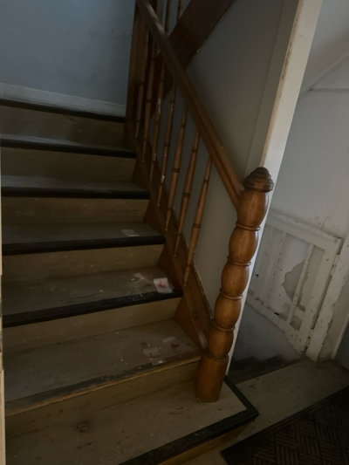 | 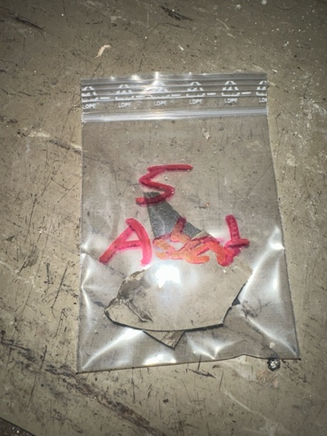
MaP-6 | Treppenhaus / Gang  EG- DG  Wand | VM-9  Putz  Wand |  | 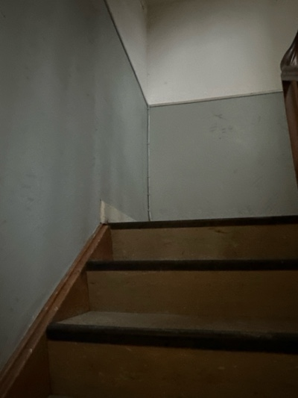 | 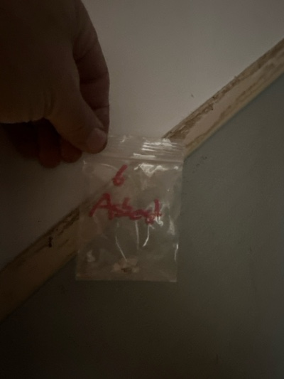
MaP-7 | Treppenhaus / Gang  EG- DG  Decke | VM-10  Putz  Decke |  | 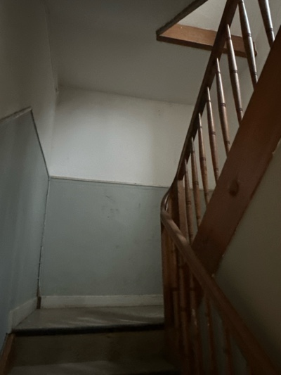 | 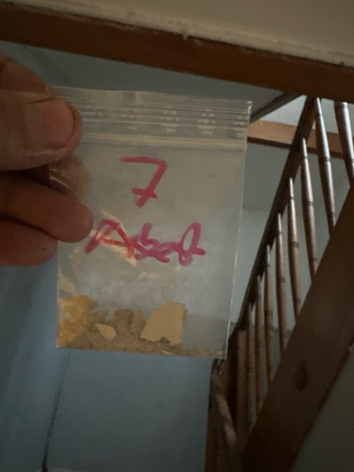
MaP-8 | Küche / Bad  EG  Boden | VM-11  (elastische) Bodenbeläge  Boden |  | 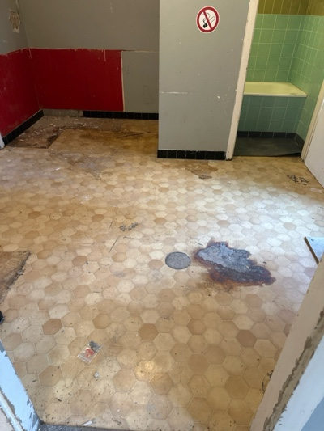 | 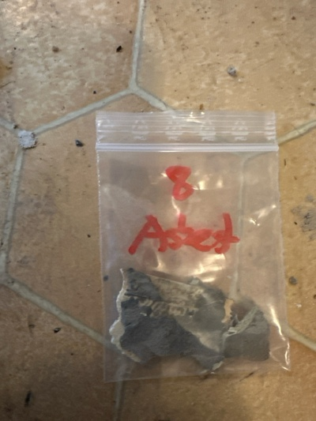
MaP-9 | Küche  EG  Wand | VM-12  Plattenkleber  Wand |  | 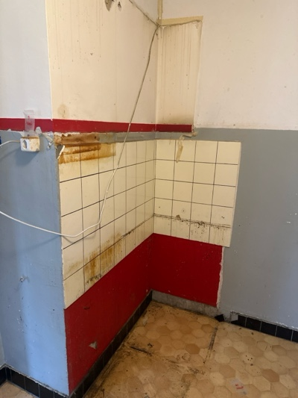 | 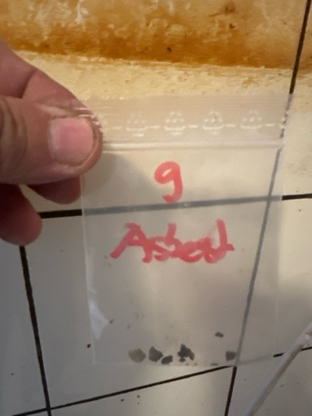
MaP-10 | Küche / Bad  EG  Boden | VM-13  plattenkleber  Boden |  | 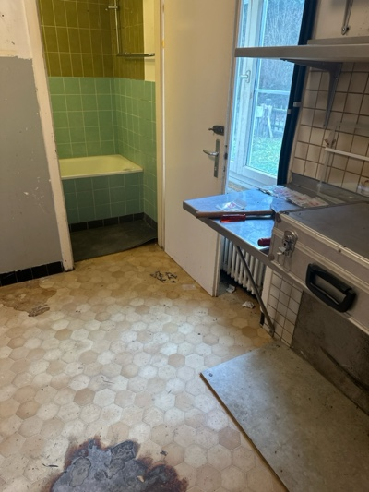 | 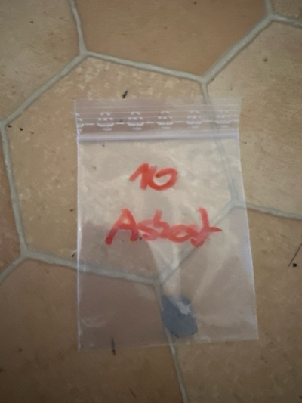
MaP-11 | Küche  EG  Wand | VM-14  Plattenkleber  Wand |  | 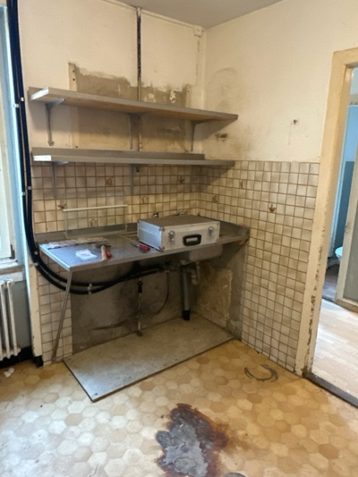 | 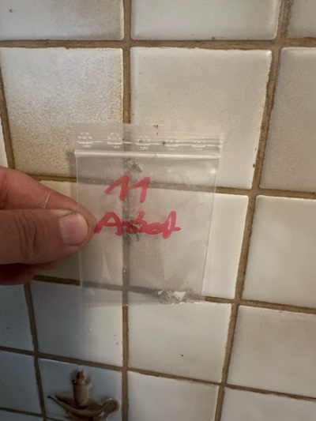
MaP-12 | Küche / Bad  EG  Wand | VM-15  Putz  Wand |  | 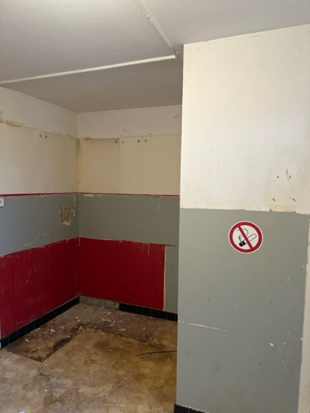 | 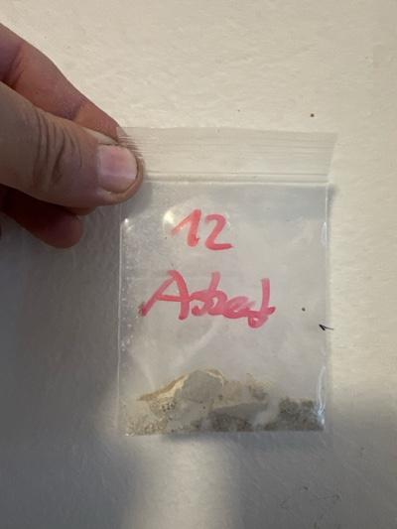
MaP-13 | Bad  EG  Wand | VM-16  Plattenkleber  Wand |  | 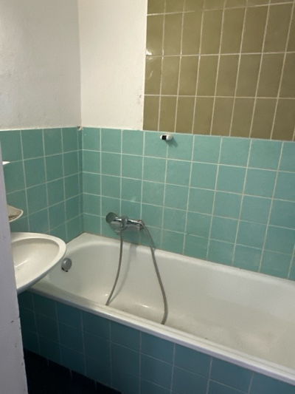 | 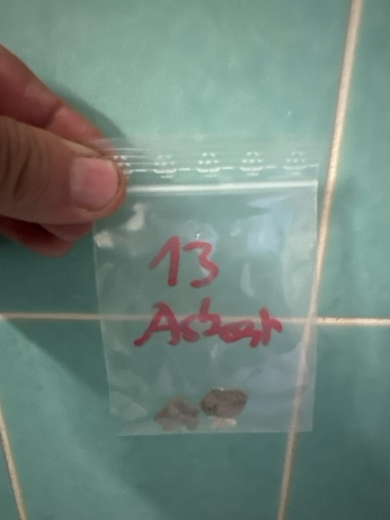
MaP-14 | Bad  EG  Wand | VM-17  Plattenkleber  Wand |  | 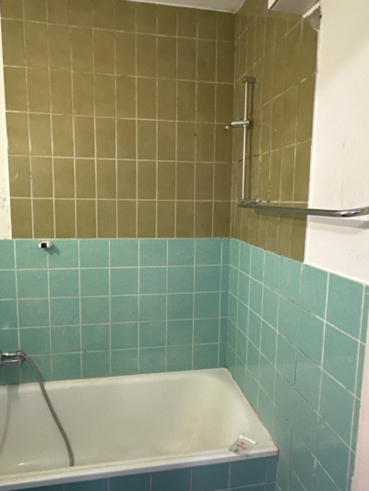 | 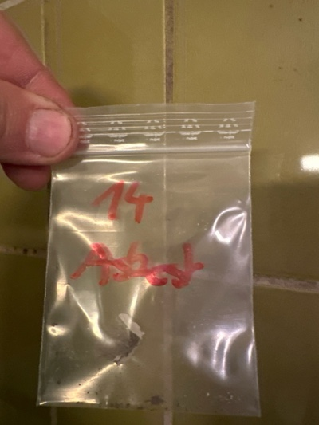
MaP-15 | Küche / Bad  EG  Decke | VM-18  Putz  Decke |  | 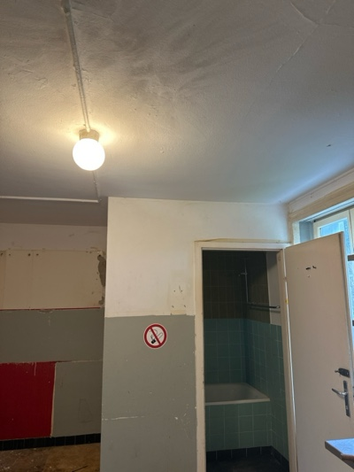 | 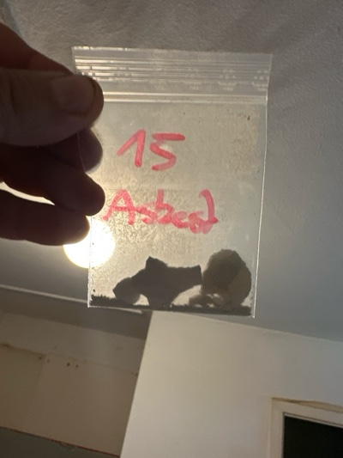
MaP-16 | WC / Gang  EG  Boden | VM-19  Plattenkleber  Boden |  | 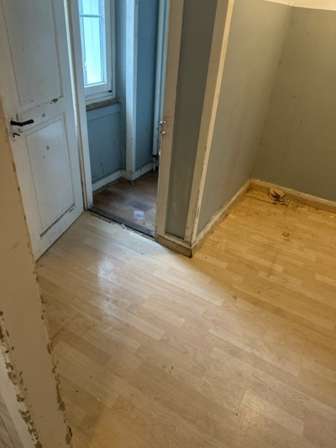 | 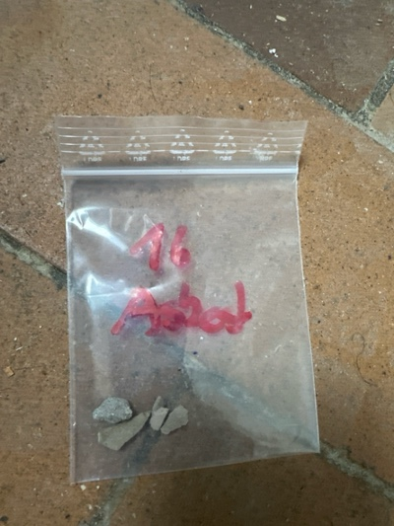
MaP-17 | Schlafzimmer  EG  Wand | VM-20  Putz  Wand |  | 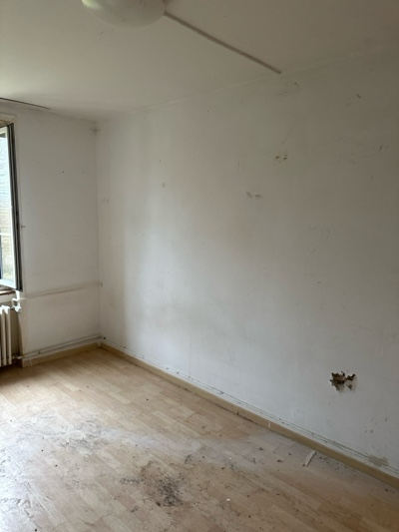 | 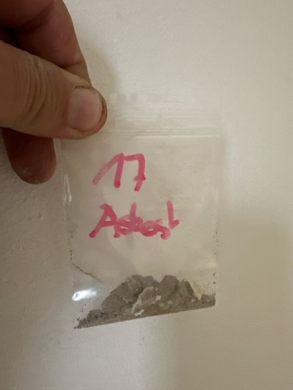
MaP-18 | Schlafzimmer  EG  Decke | VM-21  Putz  Decke |  | 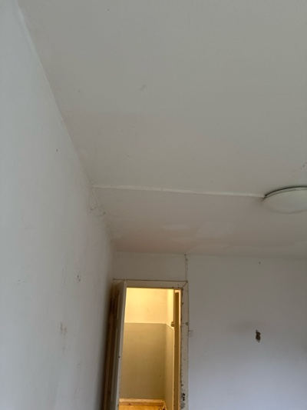 | 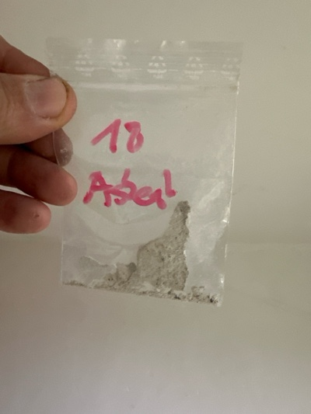
MaP-19 | Wohnzimmer  EG  Wand | VM-22  Putz  Wand |  | 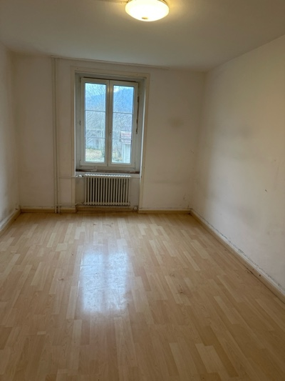 | 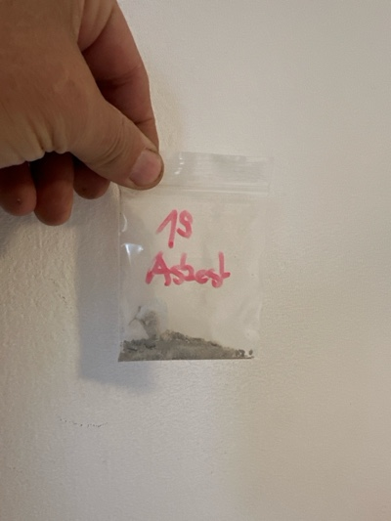
MaP-20 | Wohnzimmer  EG  Decke | VM-23  Putz  Decke |  | 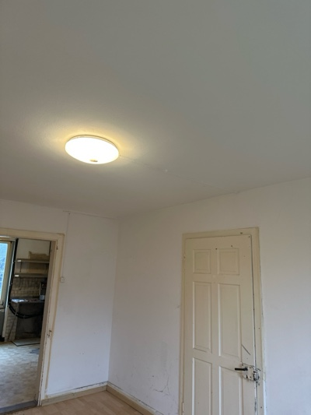 | 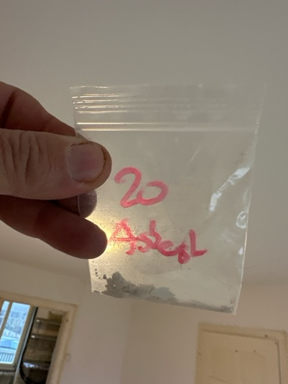
MaP-21 | WC  OG  Boden | VM-25  (elastische) Bodenbeläge  Boden |  | 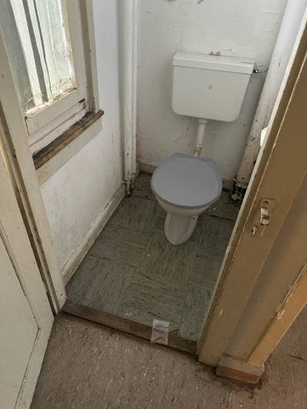 | 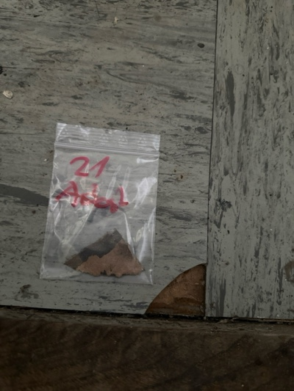
MaP-22 | Gang  OG  Boden | VM-26  (elastische) Bodenbeläge  Boden |  | 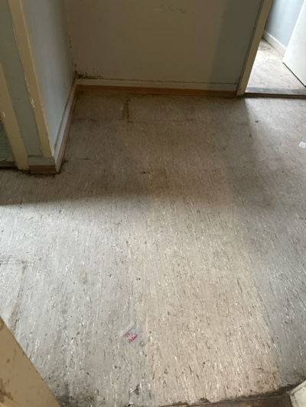 | 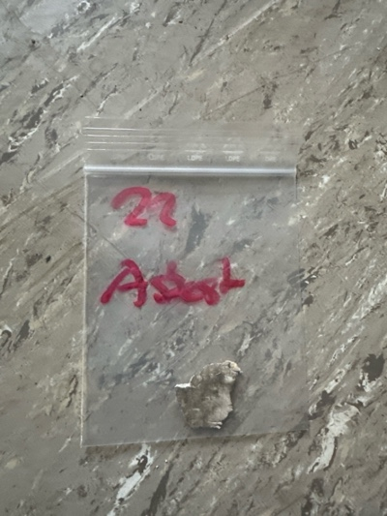
MaP-23 | gesamtes Haus  UG - DG  Bodenschüttung | VM-27  Schlacke  Boden |  | 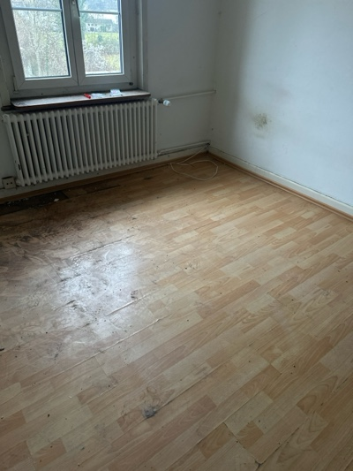 | 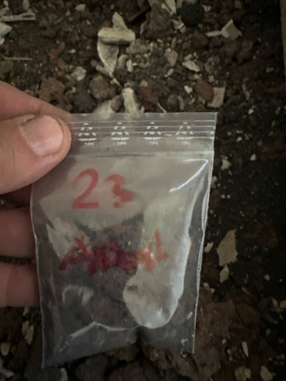
MaP-24 | Schlafzimmer  DG  Wand | VM-30  Putz  Wand |  | 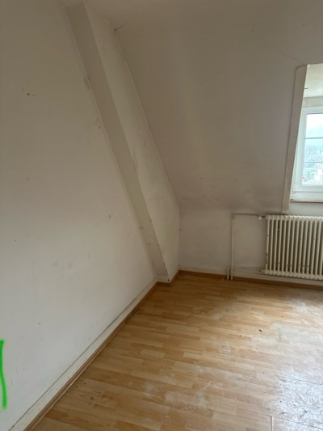 | 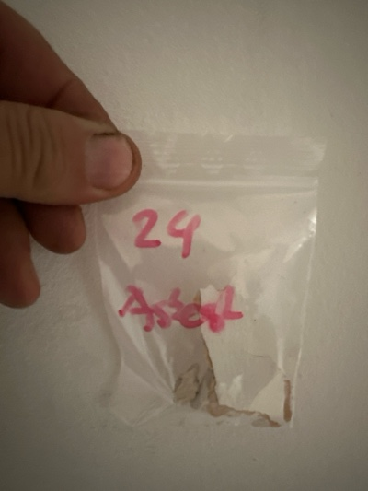
MaP-25 | Schlafzimmer  DG  Decke | VM-31  Putz  Decke |  | 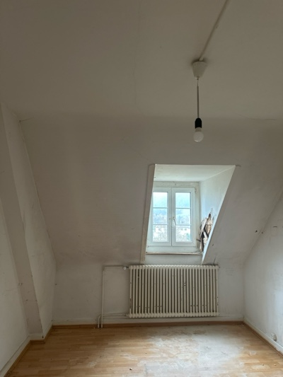 | 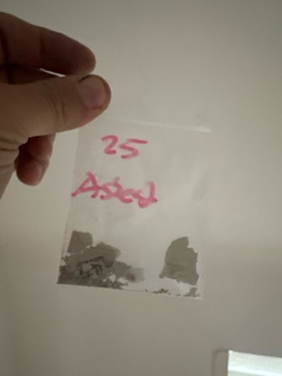
MaP-26 | Fassade  EG- DG  Wand | VM-33  Putz  Wand |  | 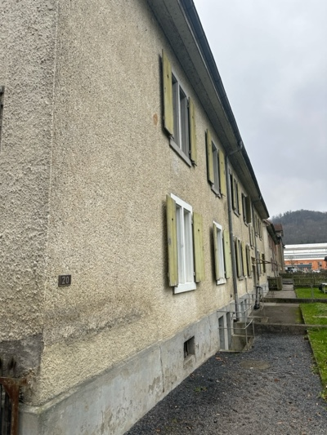 | 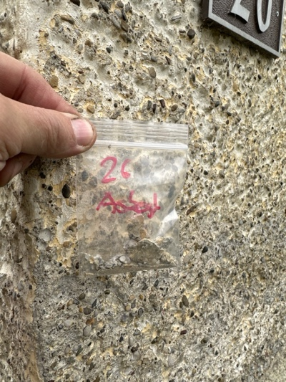
MaP-27 | Fassade  EG- DG Nr. 10  Wand | VM-34  Putz  Wand |  | 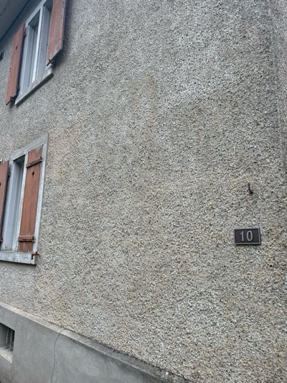 | 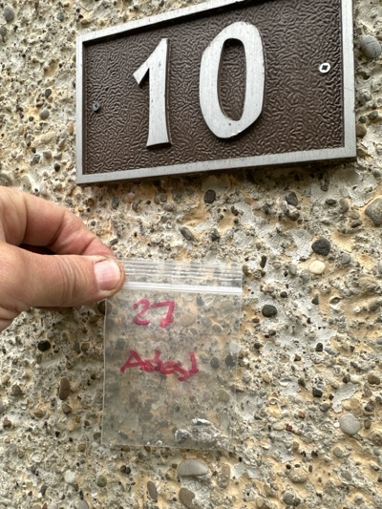
MaP-28 | Waschküche / Treppenhaus  UG Nr. 10  Wand | VM-36  Putz  Wand |  | 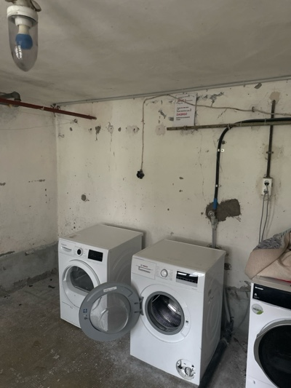 | 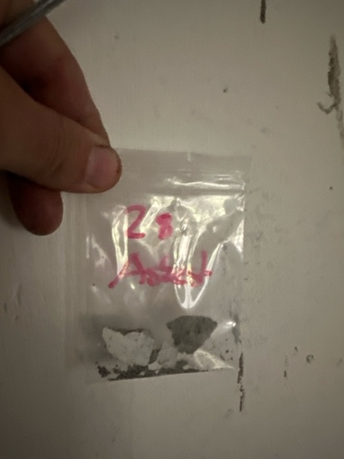
MaP-29 | Keller  UG Nr. 10  Rohrummantellung | VM-38  Rohrummantellung  Wasserrohr |  | 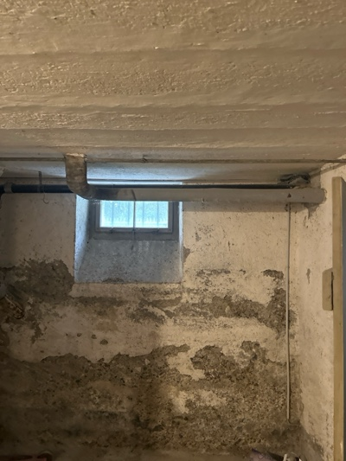 | 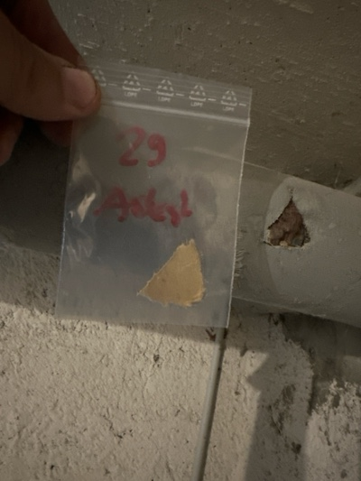
MaP-30 | Treppenhaus / Gang  EG- DG Nr. 10  Wand | VM-39  Putz  Wand |  | 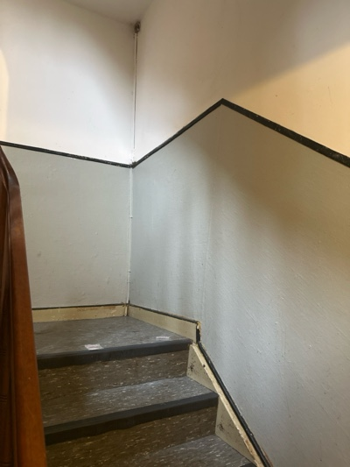 | 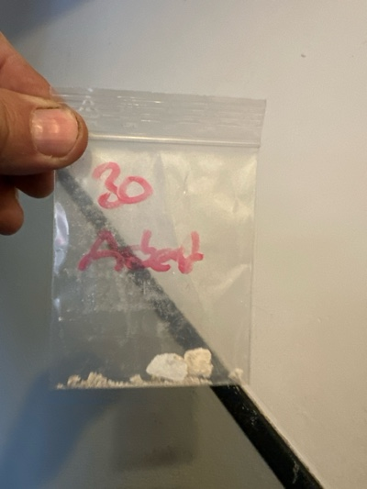
MaP-31 | Treppenhaus / Gang  EG- DG Nr. 10  Decke | VM-40  Putz  Decke |  | 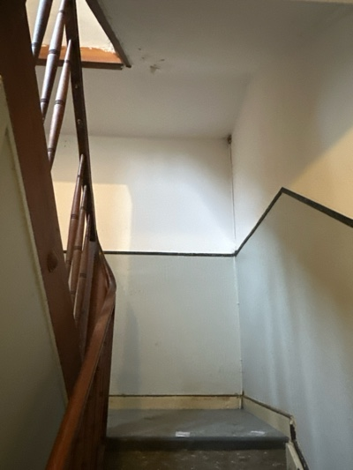 | 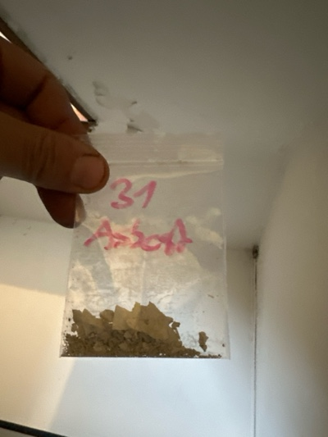
MaP-32 | Treppenhaus / Gang  EG- DG Nr. 10  Boden | VM-41  (elastische) Bodenbeläge  Boden |  | 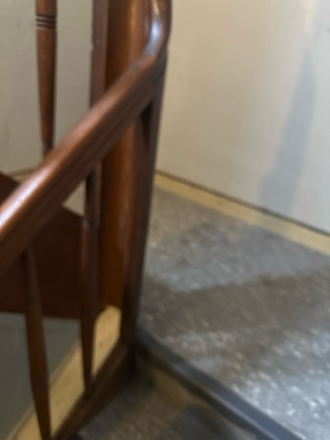 | 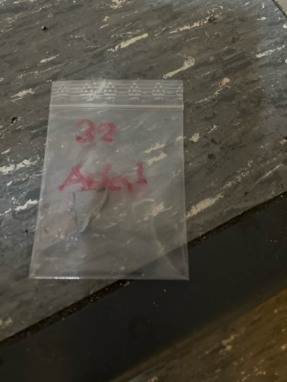
MaP-33 | Küche / Bad  EG Nr. 10  Wand | VM-42  Putz  Wand |  | 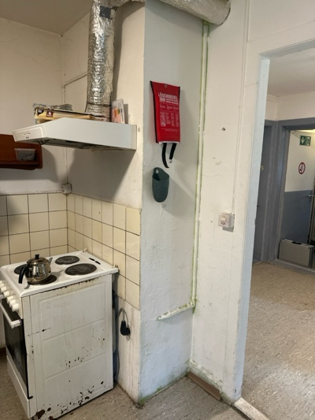 | 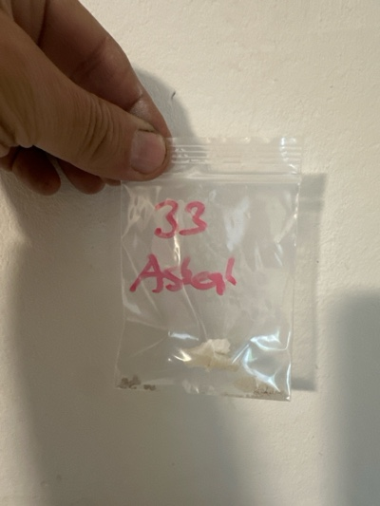
MaP-34 | Küche / Bad  EG Nr. 10  Decke | VM-43  Putz  Decke |  | 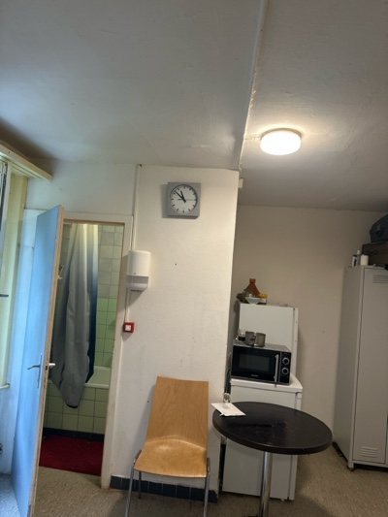 | 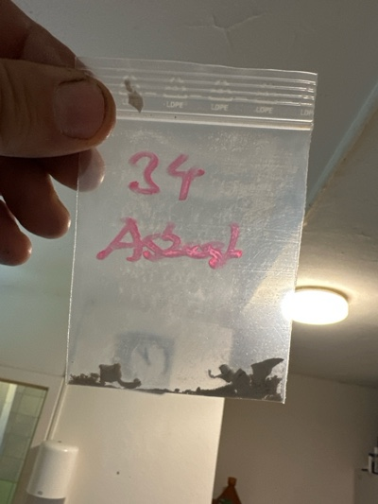
MaP-35 | Bad  EG Nr. 10  Wand | VM-44  Plattenkleber  Wand |  | 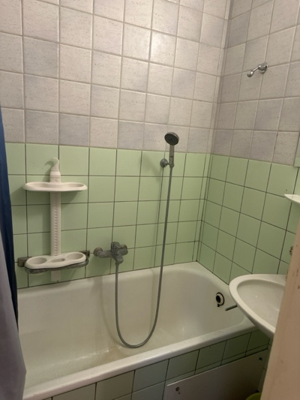 | 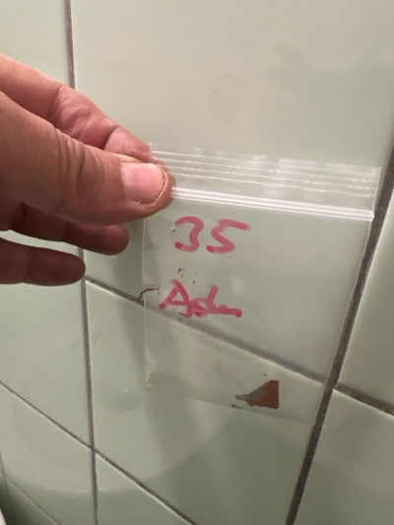
MaP-36 | Wohnzimmer  OG Nr. 10  Wand | VM-45  Putz  Wand |  | 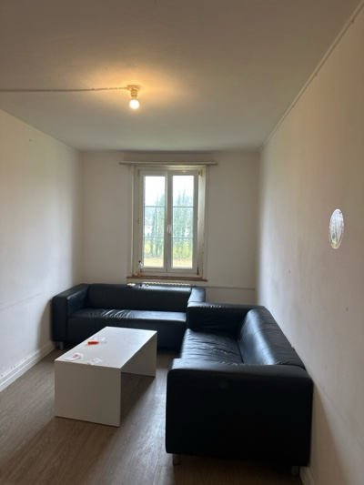 | 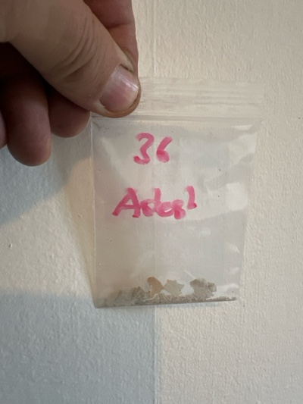
MaP-37 | Wohnzimmer  OG Nr. 10  Decke | VM-47  Putz  Decke |  | 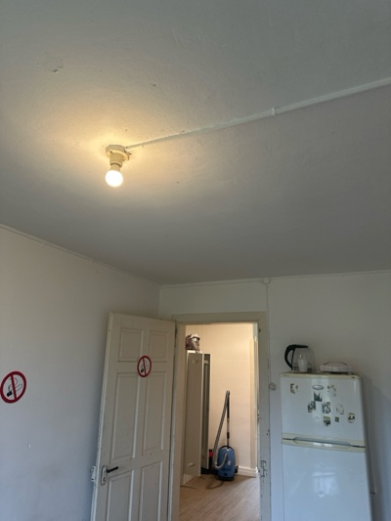 | 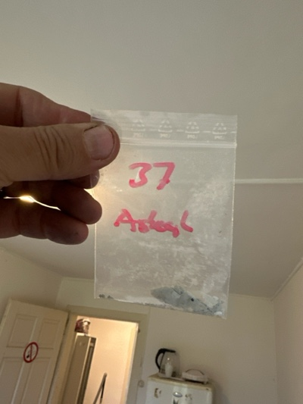
MaP-38 | Schlafzimmer  OG Nr. 10  Boden | VM-48  (elastische) Bodenbeläge  Boden |  | 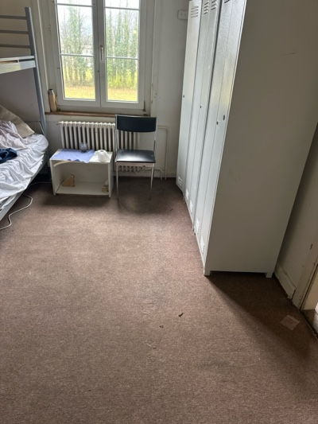 | 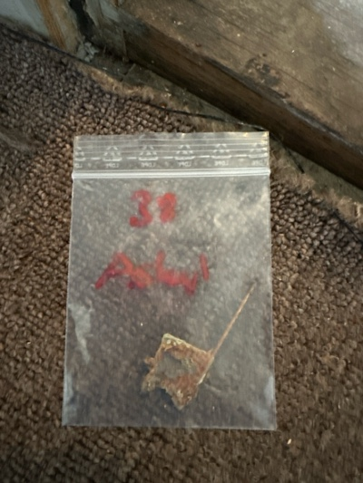
MaP-39 | Küche / Bad  OG Nr. 10  Boden | VM-49  (elastische) Bodenbeläge  Boden |  | 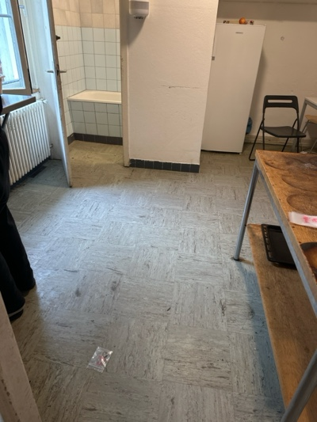 | 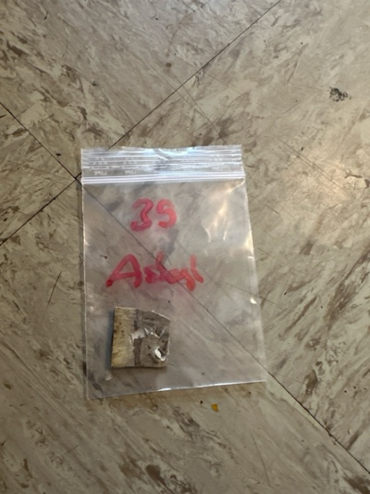
MaP-40 | Küche  OG Nr. 10  Wand | VM-50  Plattenkleber  Wand |  | 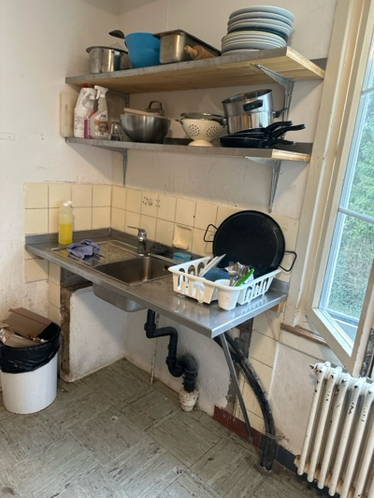 | 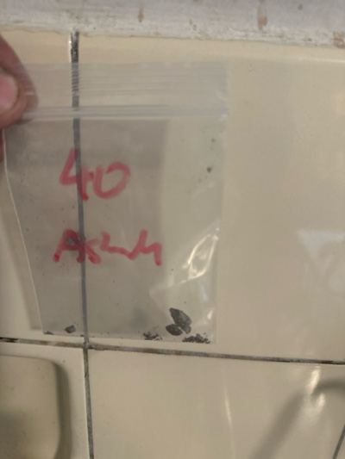
MaP-41 | Küche / Bad  OG Nr. 10  Boden | VM-51  (elastische) Bodenbeläge  Boden |  | 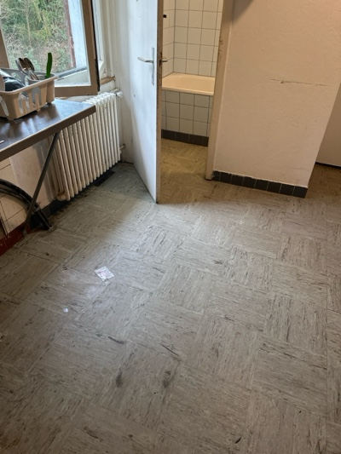 | 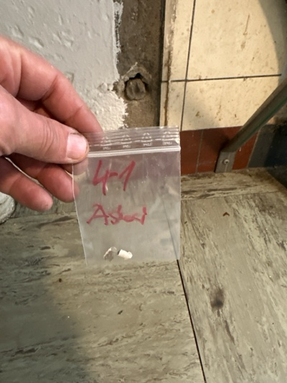
MaP-42 | Schlafzimmer  DG Nr. 10  Wand | VM-52  Putz  Wand |  | 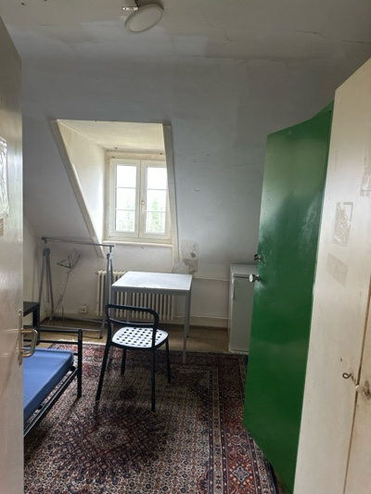 | 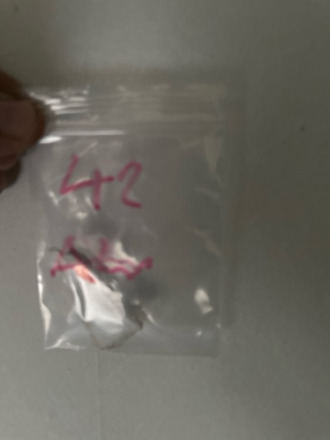
MaP-43 | Schlafzimmer  DG Nr. 10  Decke | VM-53  Putz  Decke |  | 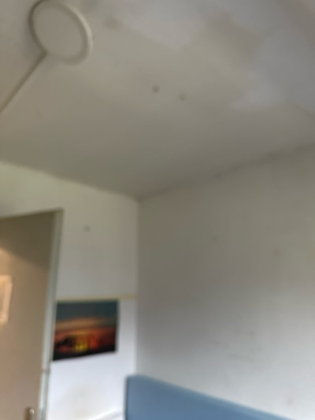 | 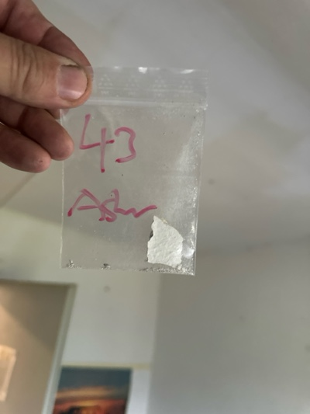
MaP-44 | WC  DG Nr. 10  Boden | VM-54  (elastische) Bodenbeläge  Boden |  | 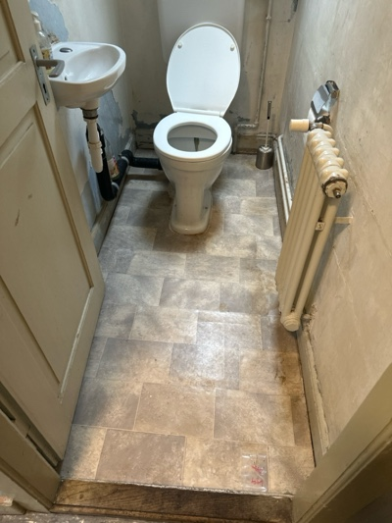 | 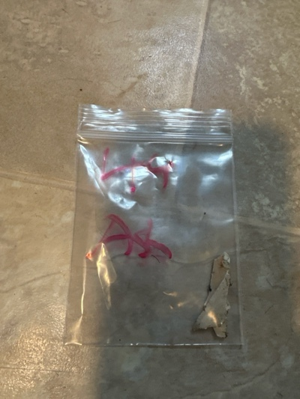
MaP-45 | WC  DG Nr. 10  Wand | VM-55  Putz  Wand |  | 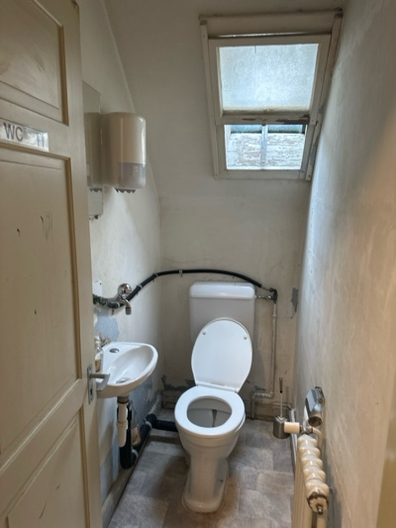 | 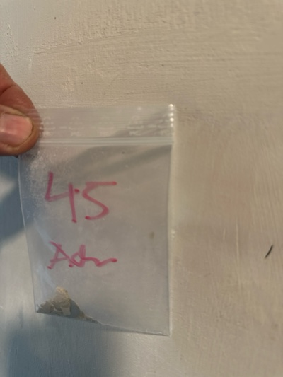
VB-1 | Keller  UG  Türblatt | VM-5  Faserzement  Türblatt |  | 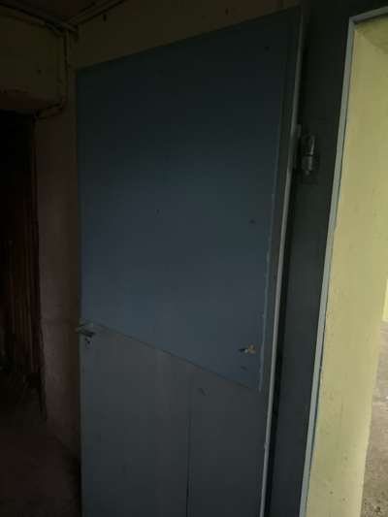 | 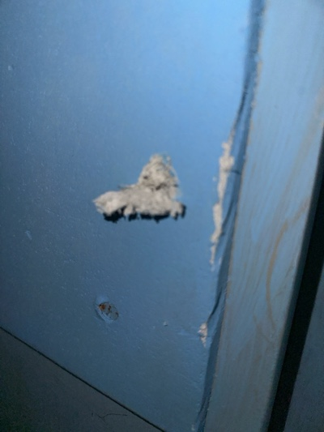
VB-2 | gesamtes Haus  UG - DG  Fallrohr | VM-6  Faserzement  Fallrohr |  | 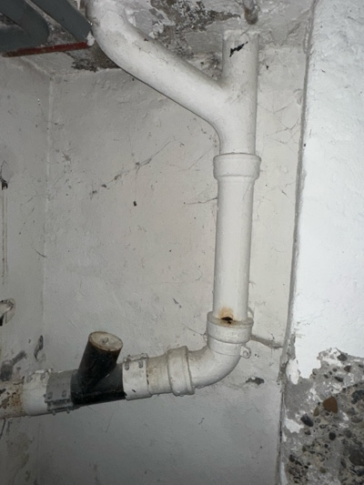 | 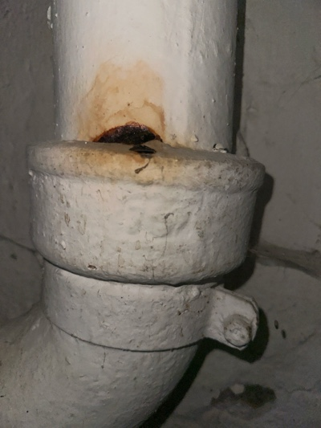
VB-3 | Keller  UG  Elektrotableau | VM-7  LAP  Elektrotableau |  | 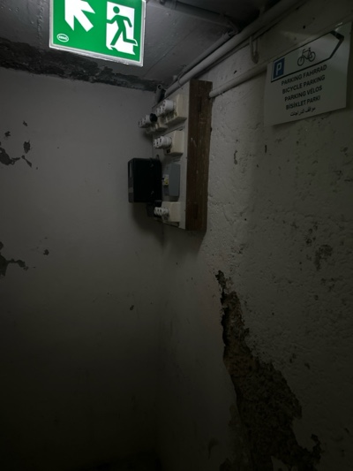 | 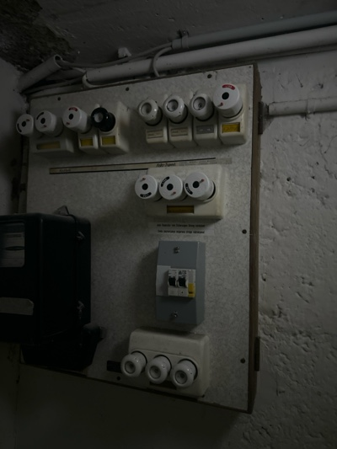
VB-4 | Treppenhaus / Gang  OG  Elektrotableau | VM-24  LAP  Elektrotableau |  | 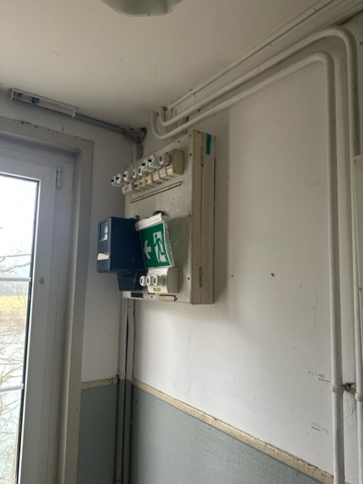 | 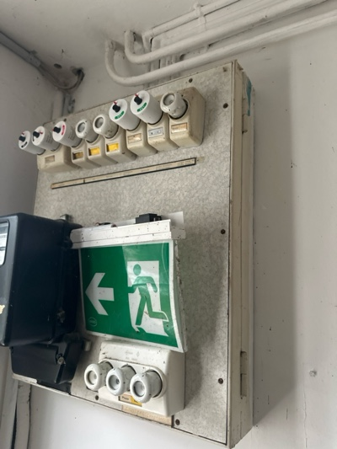
VB-5 | Gang  OG  Wand | VM-28  Faserzement  Wand |  | 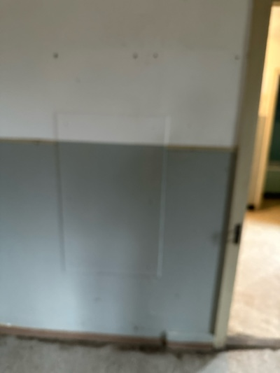 | 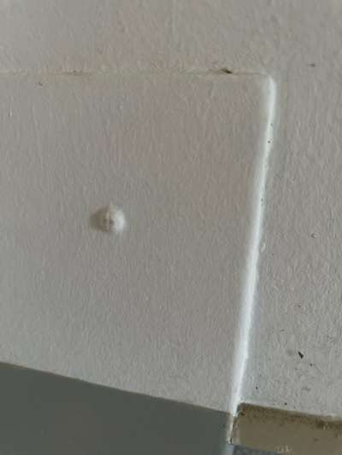
VB-6 | Gang  DG  Elektrotableau | VM-29  LAP  Elektrotableau |  | 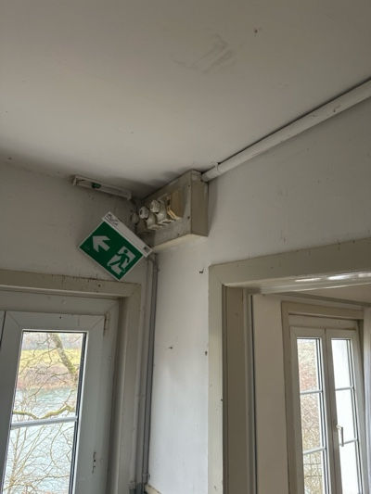 | 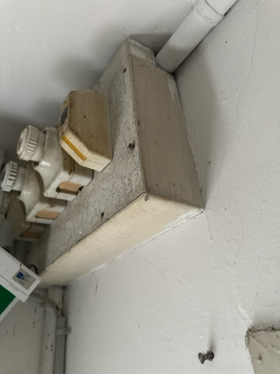
VB-7 | Estrich  DG  Unterdach | VM-32  Faserzement  Unterdach |  | 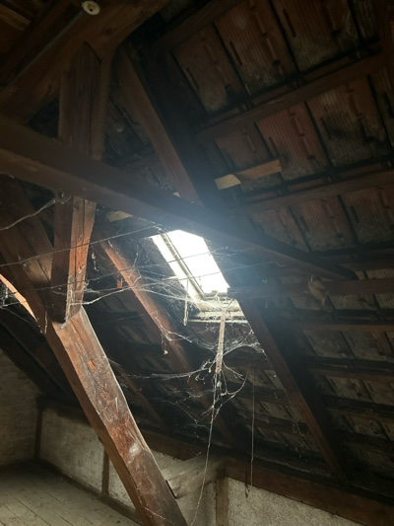 | 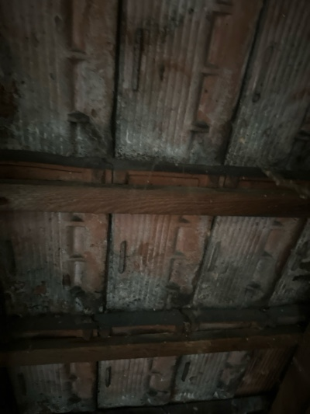
VB-8 | Keller  UG Nr. 10  Elektrotableau | VM-35  LAP  Elektrotableau |  | 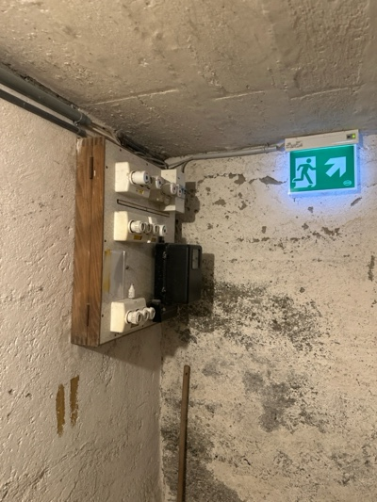 | 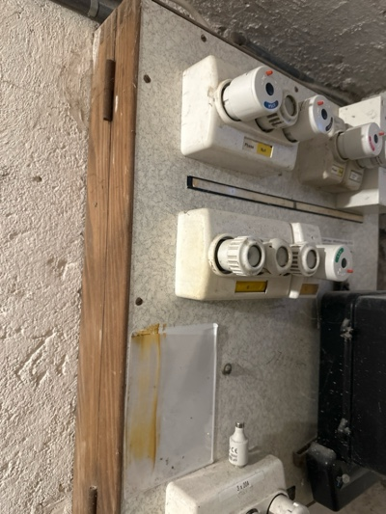
VB-9 | Keller  UG Nr. 10  Fallrohr | VM-37  Faserzement  Fallrohr |  | 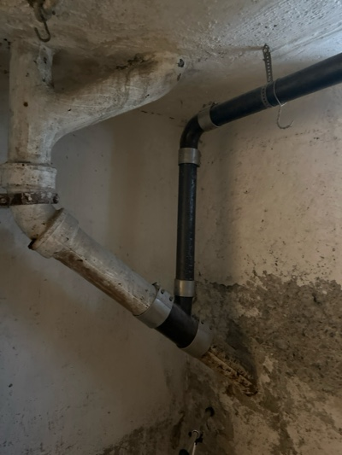 | 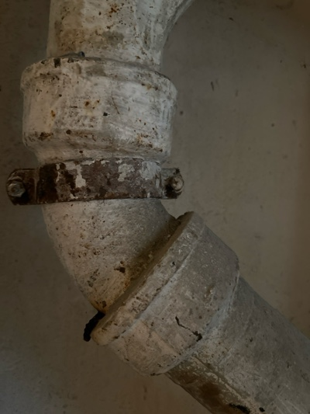
VB-10 | Gang  OG Nr. 10  Elektrotableau | VM-46  LAP  Elektrotableau |  | 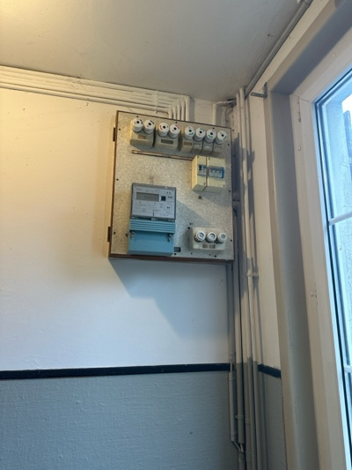 | 